**Aplicación multiplataforma basada en ciencia ciudadana para el monitoreo de lluvia en el Monte Tláloc**

**Resumen**

**Introducción:** Ante la falta de datos sobre precipitación en estas zonas, se requiere el desarrollo de estrategias innovadoras que permitan superar las limitaciones técnicas y logísticas, involucrando a las comunidades locales en la generación y uso de información.

**Objetivo:** Generar un instrumento tecnológico en forma de una aplicación multiplataforma que facilite la participación ciudadana en la recopilación de datos de precipitación y garantice el acceso abierto a esta información, fomentando la ciencia ciudadana en el Monte Tláloc

**Metodología:** Se empleó una metodología mixta que incluyó: diseño participativo con ejidatarios locales, desarrollo ágil de software en Flutter con Firebase, validación funcional en campo, y evaluación del nivel de madurez tecnológica mediante el modelo TRL.

**Resultados:** La aplicación permitió recopilar más de 1700 mediciones reales, todas georreferenciadas y almacenadas en la nube, con funcionalidades para visualización gráfica, exportación en PDF/Excel y trazabilidad completa.

**Limitaciones del estudio:** La verificación de mediciones reportadas depende de que los usuarios sigan el protocolo

**Originalidad:** ofrecer una solución replicable y de bajo costo para el monitoreo de lluvia desde una lógica colaborativa, integrando tecnología móvil, y ciencia ciudadana.

**Conclusiones:** Tláloc App alcanzó un nivel TRL 8 y se proyecta como una herramienta escalable a otras regiones para monitorear la lluvia.

**Palabras clave:** Ciencia ciudadana, Monitoreo de lluvia, Aplicaciones móviles.

**Resumen gráfico**

**Introducción**

En las regiones montañosas, la precipitación presenta una alta variabilidad espacial y temporal, determinada por fenómenos orográficos que dificultan su monitoreo preciso mediante estaciones convencionales (Cruz Miranda, 2021). En México, las redes hidrometeorológicas oficiales, como las operadas por la Comisión Nacional del Agua (CONAGUA), tienen una cobertura limitada en áreas de difícil acceso, como los bosques templados de montaña, lo que genera vacíos críticos de información (Rosas et al., 2021). Esta limitación impide una adecuada gestión del agua y dificulta la toma de decisiones para el manejo forestal, la planeación agrícola y la mitigación de riesgos asociados al cambio climático.

El Monte Tláloc, ubicado al oriente del Valle de México, es un sitio de alta relevancia ecológica, histórica y cultural, pero carece de datos climáticos en tiempo real y con resolución local. A pesar de que el ejido que lo habita participa en programas forestales y tiene registradas más de 1600 hectáreas para manejo y conservación (Luna Gil et al., 2023), las decisiones de manejo aún se toman con base en información fragmentaria. Las extracciones forestales y los impactos del cambio climático sobre especies emblemáticas como Abies religiosa demandan herramientas más precisas y accesibles para monitorear las condiciones ambientales (Martínez Gaspar, 2020; Hernández-Álvarez et al., 2021).

A su vez, las aplicaciones disponibles para el registro de datos meteorológicos suelen ser de uso profesional, con interfaces complejas y poca accesibilidad en contextos rurales. Esto genera una brecha entre el potencial de participación ciudadana y las herramientas tecnológicas disponibles, limitando el aprovechamiento del conocimiento local en la generación de información ambiental (Hubp, 1990). Frente a este panorama, se requiere una estrategia de monitoreo participativo que involucre a la comunidad local en la recolección, validación y aprovechamiento de los datos de lluvia.

Este trabajo propone el desarrollo y validación de una aplicación multiplataforma llamada Tláloc App, diseñada para fomentar la ciencia ciudadana mediante el uso de pluviómetros artesanales y tecnologías digitales accesibles. La hipótesis general plantea que la implementación de dicha herramienta incrementará significativamente la frecuencia y precisión de los reportes de lluvia, permitiendo generar información meteorológica complementaria a la de las estaciones profesionales, y mejorando así la caracterización espacial y temporal de la precipitación en el Monte Tláloc.

El objetivo de este estudio fue diseñar, implementar y evaluar una aplicación tecnológica que facilite la participación ciudadana en la recopilación de datos de precipitación, mediante un protocolo de monitoreo participativo y una plataforma digital accesible, con el fin de generar información confiable para apoyar el manejo ambiental y la toma de decisiones en el entorno del Monte Tláloc.

**Materiales y métodos**

**Materiales**

El estudio se llevó a cabo en once sitios del Monte Tláloc (Texcoco, estado de México) entre julio de 2022 y diciembre de 2023. Para la captación de precipitación se emplearon pluviómetros artesanales construidos con botellas de PET de 1 L (resolución 1 mm), montadas Cada equipo incluía un rótulo con instrucciones básicas y un código QR único para su a 1,5 m sobre el suelo sobre bases de madera, cemento y metal conforme a las recomendaciones de la (WMO, 2014). identificación y vinculación con la aplicación.

La plataforma digital se desarrolló en Flutter (Dart) y se gestionó con GitHub (control de versiones); el almacenamiento y sincronización de datos se realizó mediante Firebase (Cloud Firestore y Hosting) y la distribución Android se efectuó a través de Google Play Console en archivos bundle (.aab). La compatibilidad multiplataforma se verificó en dispositivos Android, iOS y navegadores web.

**Métodos**

La estructura metodológica consiste en tres componentes principales: el diseño participativo del protocolo de monitoreo, el desarrollo técnico de la aplicación Tláloc App y la evaluación del sistema desde una perspectiva tecnológica y científica.

El diseño del protocolo comenzó con la organización de talleres comunitarios en los cinco ejidos que integran la Unión Ejidal del Monte: Nativitas, San Pablo Ixayoc, San Dieguito, Tequexquinahuac y Santa Catarina del Monte. Durante estas sesiones, se trabajó de manera colaborativa con autoridades locales y habitantes para seleccionar los sitios más adecuados para la instalación de los pluviómetros, tomando en cuenta criterios como altitud, pendiente, cobertura vegetal, accesibilidad y exposición directa a la lluvia. Simultáneamente, se aplicaron encuestas para caracterizar aspectos sociodemográficos, tecnológicos, ecológicos y actitudinales de los participantes, lo que permitió adaptar el diseño de la herramienta digital a las condiciones reales de los usuarios finales.

Cada pluviómetro fue vinculado con un código QR, que permitía a los participantes escanearlo desde la aplicación para identificar el sitio de monitoreo, ingresar la lectura diaria de lluvia y tomar una fotografía como evidencia. Esta información se almacenó automáticamente en la base de datos en línea, junto con la fecha, hora y ubicación del registro.

En términos de procesamiento de datos, se desarrolló un algoritmo interno dentro de la aplicación que permitió calcular automáticamente la precipitación real diaria. Este valor se obtuvo restando la lectura acumulada del día anterior a la del día actual, lo que permitió obtener registros continuos y precisos, reduciendo la posibilidad de errores humanos en el cálculo manual. Además, se incorporó una función de bitácora para que los usuarios pudieran consultar y revisar sus mediciones previas, así como herramientas para visualizar estadísticas y exportar los datos en diferentes formatos.

Para evaluar el **nivel de maduración tecnológica** de la aplicación, se utilizó la metodología propuesta por la norma NMX-GT-004-IMNC-2012 (SECIHTI. 2024), considerando aspectos como la funcionalidad, estabilidad, experiencia del usuario y rendimiento en diferentes plataformas. Las pruebas piloto incluyeron la participación directa de los ejidatarios en condiciones reales, lo que permitió detectar áreas de mejora y validar su viabilidad operativa.

**Resultados y discusión**

5.1. Protocolo de monitoreo participativo

* **Recorridos para la caracterización de los parajes**: Se concentraron los resultados de caracterizar, dejando únicamente los sitios seleccionados para el monitoreo. Actualmente se cuentan operando nueve sitios (El Venturero, El Jardín, Cabaña, Cruz de Atenco, Canoas altas, Los Manantiales, Tlaltlatlately, Agua de Chiqueros, Camino a las Trancas).
* **Elaboración de pluviómetros y programación de la app móvil**: con botellas de PET, y siguiendo los lineamientos de la Norma Mexicana NMX-AA-166/1-SCFI-2013 (SE, 2013) o de la Organización Meteorológica Mundial (WMO, 2014). La máxima capacidad de almacenamiento es de 153 mm y la escala tiene resolución de un milímetro, excepto por los primeros 5 mm que tienen resolución de 0.25 mm. Los pluviómetros se colocaron sobre bases de madera a un metro sobre el nivel del suelo cavando un hoyo de 50 centímetros de profundidad. Para evitar pérdidas de agua por evaporación se utilizan 5 mm de aceite comestible vegetal por pluviómetro.
* Los pluviómetros se vacían y registran por el equipo técnico con una frecuencia de un mes (más menos dos días), a menos que sea necesario vaciar con mayor frecuencia. Los participantes envían sus registros sin una frecuencia específica, por lo que sus observaciones son adicionales a las que realiza el equipo técnico. Cada estación de monitoreo cuenta con letreros que poseen la información necesaria para que las personas puedan participar aunque no se les haya dado una capacitación personal. Se cuenta con nueve estaciones de monitoreo en un gradiente altitudinal que va de 2683 a 3870 m.

5.1.1. Proceso participativo de ejidatarios

El protocolo de monitoreo participativo se diseñó a partir de un enfoque colaborativo con ejidatarios de los cinco núcleos agrarios que conforman la Unión Ejidal del Monte Tláloc. Durante los talleres realizados en cada comunidad, se identificaron actores clave (Ejidatarios de la montaña, Visitantes externos, Miembros de instituciones gubernamentales y técnicos forestales). Esta interacción permitió al equipo técnico adaptar el diseño del protocolo a las condiciones socioculturales locales, fortaleciendo el sentido de pertenencia y apropiación del proyecto. La participación de los ejidatarios no solo fue clave en la selección de sitios, sino también en la definición de la frecuencia de lectura, la validación de las condiciones de instalación y el seguimiento continuo de los dispositivos.

5.1.2. Diseño técnico de monitoreo

El diseño técnico se enfocó en la construcción e instalación de pluviómetros artesanales elaborados con botellas PET, montados sobre estructuras de madera, cemento y metal, a una altura estandarizada de 1.5 m. Estos instrumentos cumplieron con las recomendaciones básicas de la OMM en cuanto a exposición, estabilidad y visibilidad. Además, se colocaron carteles informativos en campo que incluían instrucciones claras y códigos QR para vincular cada instrumento con la aplicación Tláloc App. La implementación del algoritmo de "medición real" permitió transformar las lecturas acumuladas en registros diarios de precipitación, lo que facilitó el procesamiento y análisis de los datos.

5.2. Desarrollo del código

La Interfaz de Usuario (UI) fue diseñada con un enfoque centrado en el usuario, priorizando la accesibilidad, la usabilidad y la experiencia intuitiva. La estructura modular y responsiva permite una navegación fluida entre las diferentes funcionalidades, adaptándose a diversos dispositivos y contextos de uso. Se detallan las principales secciones que componen la UI, destacando su lógica de implementación, componentes clave y flujos de interacción (Figura 2).

Figura 1. Estructura del sistema: división del Backend y Frontend; Login está dentro de UI. Autoría propia

5.2.1. Backend

La estructura del backend de Tláloc App se diseñó utilizando la plataforma Firebase, específicamente Firestore para la gestión de la base de datos en tiempo real, y Firebase Hosting para la versión web. Esta elección tecnológica permitió implementar un sistema robusto, escalable y de bajo costo, accesible desde distintos dispositivos y sin requerir infraestructura física adicional. El backend almacena de forma segura cada lectura ingresada, asociando variables como fecha, hora, ubicación, usuario, y volumen de lluvia. Además, se diseñó un sistema de autenticación con correo electrónico para facilitar el uso por parte de usuarios con distintos niveles de familiaridad tecnológica. La información recopilada es accesible para consulta inmediata y puede exportarse para análisis más avanzados.

5.2.2. Frontend

El desarrollo del frontend se realizó en Flutter, permitiendo una interfaz multiplataforma fluida y adaptable. Se priorizó un diseño centrado en el usuario, aplicando principios de usabilidad y accesibilidad. Las principales funciones incluyeron el escaneo del código QR del pluviómetro, el ingreso del dato de lluvia, la toma de fotografía georreferenciada y la visualización de registros anteriores. También se integró una bitácora personal para cada usuario, con estadísticas visuales de su actividad. La experiencia de uso fue validada en campo mediante pruebas piloto, demostrando que los usuarios, incluso con formación técnica limitada, pudieron operar la app con facilidad. El diseño modular del código permite actualizaciones progresivas, y su distribución mediante Google Play facilita su adopción en dispositivos Android.

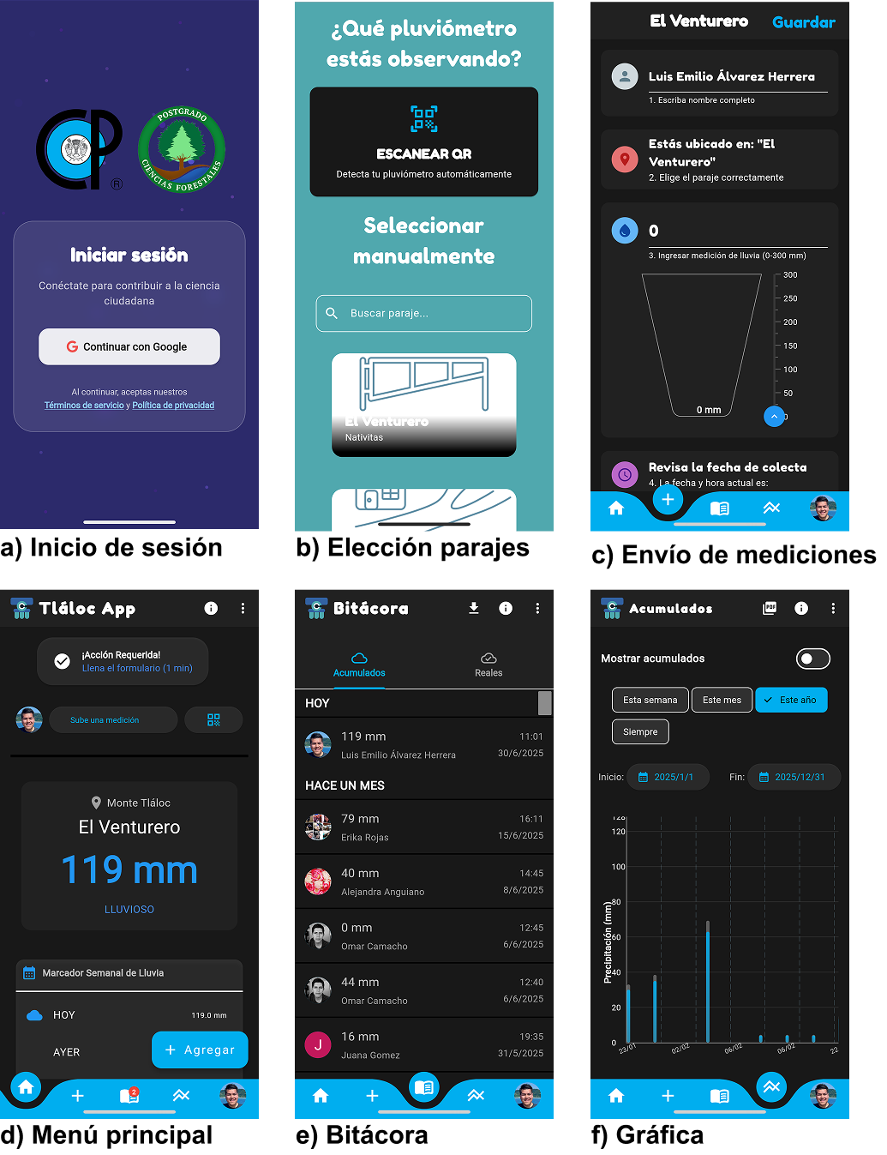

Figura 1. Interfaz de Usuario de Tláloc App

5.3. Evaluación del nivel de maduración tecnológica

La aplicación Tláloc App alcanzó un Nivel de Maduración Tecnológica TRL 8, lo cual indica que el sistema ha sido probado en condiciones reales de operación con éxito. Esta clasificación fue sustentada por tres años de funcionamiento continuo, en los cuales se registraron más de 350 usuarios activos y una base creciente de mediciones desde distintas localidades. El sistema demostró ser estable, funcional y aceptado por su comunidad objetivo. La integración de los principios de ciencia ciudadana, combinados con una solución tecnológica accesible, permitió generar datos hidrometeorológicos en zonas de difícil acceso, complementando las redes institucionales. La arquitectura técnica facilita su réplica y escalamiento, mientras que el diseño centrado en el usuario garantiza su utilidad práctica en contextos con alta variabilidad en alfabetización digital. En conjunto, estos resultados confirman que Tláloc App es una herramienta madura, eficaz y pertinente para fortalecer redes de monitoreo ambiental participativo en zonas rurales y montañosas.

**Conclusiones**

El desarrollo e implementación de Tláloc App permitió validar un sistema de monitoreo participativo de lluvia en el Monte Tláloc, basado en herramientas digitales accesibles y la colaboración activa de ejidatarios. El protocolo diseñado, que integró capacitación, e instalación de pluviómetros, facilitó la generación continua de datos confiables en zonas de difícil acceso. La aplicación demostró ser funcional, intuitiva y estable en campo, registrando más de 350 usuarios activos y múltiples contribuciones verificables. El algoritmo incorporado permitió transformar lecturas acumuladas en datos reales diarios con precisión. La evaluación del sistema reveló un nivel de madurez tecnológica equivalente a TRL 8, con capacidad comprobada de adaptación, escalabilidad y utilidad social. Se concluye que la solución propuesta es viable, replicable y efectiva para fortalecer redes de monitoreo ambiental comunitario en contextos rurales, al tiempo que complementa la infraestructura meteorológica.

**Agradecimientos**

Hago especial reconocimiento por las enseñanzas, valores y financiamiento que adquirí gracias a la Universidad Autónoma Chapingo; También se reconoce la oportunidad de desarrollar este proyecto al Colegio de Posgraduados por su invitación y capacitación.

**Declaración de conflicto de intereses**

Los autores declaramos que no tenemos conflictos de intereses económicos ni relaciones personales conocidas que pudieran haber influido en el trabajo presentado en este artículo.

**Declaración del uso de inteligencia artificial (IA)**

Durante la preparación de este trabajo, se utilizó DeepSeek con la finalidad de mejorar el estilo y análisis morfosintáctico en la redacción de oraciones. Todo el material obtenido con esta tecnología se revisó y editó, por lo cual los autores asumimos plena responsabilidad por el contenido del artículo publicado.

**Referencias**

* SECIHTI. (2024). Convocatorias: Desarrollo Tecnológico, Vinculación e Innovación [Convocatorias públicas de la Secretaría de Educación, Ciencia, Tecnología e Innovación (SECIHTI), CDMX.]. Gobierno de la Ciudad de México. Consultado el 18 de julio de 2024, desde: https://secihti.mx/tecnologias-e-innovacion/convocatorias-desarrollo-tecnologico-vinculacion-e-innovacion/
* World Meteorological Organization. (2014). Guide to Meteorological Instruments and Methods of Observation (CIMO Guide) (2014 edition) [Incluye capítulos sobre ubicación, nivelación y montaje de pluviómetros según estándares OMM]. World Meteorological Organization. https://doi.org/10.25607/OBP-1533
* Aparicio Mijares, F. J. (1992). Fundamentos de hidrología de superficie. Limusa.  
  Rosas, J., López, D. & Cavazos, T. (2021). Diagnóstico del monitoreo hidrometeorológico en México y propuesta de mejora a partir del análisis de la sequía. Investigación Geográfica, 106, 1-20. <https://doi.org/10.14350/rig.59607>
* Cruz Miranda, Y. (2021). Evaluación de modelo de riego y parámetros hidrológicos en cultivos específicos (Tesis de maestría) [Recuperado de http://colposdigital. colpos.mx:8080/xmlui/bitstream/handle/10521/4595]. Colegio de Postgraduados. Consultado el 15 de noviembre de 2023, desde http://colposdigital. colpos.mx:8080/xmlui/bitstream/handle/10521/4595.
* González, P., Neilson, R. P. & Lenihan, J. M. (2016). Global patterns in biodiversity and climate change. Nature, 402 (6761), 335-338
* Luna Gil, A. A., Aguirre-Zúñiga, J. J., Varo Rodríguez, R. D., Enríquez Sánchez, C. G., Gómez Albores, M. Á., Franco-Maass, S. & Endara-Agramont, Á. R. (2023). Altitudinal distribution of high mountain forest species in Mexico [Abies religiosa, Pinus hartwegii study in Monte Tláloc transect]. Agrociencia, 51 (1), 105-118. <https://doi.org/10.2139/ssrn.5293960>
* Martínez Gaspar, M. (2020). Desarrollo sostenible en el marco del nuevo servicio público: caso de la zona de la montaña del municipio de Texcoco, Monte Tláloc (Tesis de maestría) [Tesis de maestría en Gestión y Políticas Metropolitanas, aborda gobernanza, participación ciudadana y gestión ambiental en Monte Tláloc]. Universidad Autónoma del Estado de México.
* Hernández-Álvarez, A. G., Reyes-Ortiz, J. L., Villanueva-Dıéaz, J. & Sánchez-González, A. (2021). Variación en la estructura del bosque de Abies religiosa (Pinaceae), en diferentes condiciones de manejo y disturbio. Acta Botánica Mexicana, (128). <https://doi.org/10.21829/abm128.2021.1752>
* Hubp, J. L. (1990). El relieve de la República Mexicana. Revista Mexicana de Ciencias Geológicas, 9 (1), 82